Муниципальное казённое дошкольное образовательное учреждение
города Новосибирска
Детский сад №330 комбинированного вида «Аринушка»

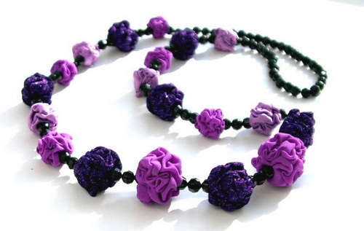

Актуальность:
Бусы на Руси были самыми излюбленным видом женских навесных украшений и носили их женщины самых разных сословий. Разные бусы многое могли рассказать о своей хозяйке, например, женщина носила на нитке сухие фрукты или косточки, потому что готовилась стать матерью, а в бусах из раковин было зашифровано послание небесам – просьба о дожде и хорошем урожае. В нашей группе девочки время от времени приносят бусы, надевают их на себя, на кукол, играют ими, любуются, прихорашиваются. Наблюдая интерес девочек к бусам, мы и создали наш мини-музей, показав как прекрасны бусы сами по себе и что они во все времена помогали девочкам, девушкам и женщинам быть красивыми и уверенными в себе.

Цель:

- привлечение внимания родителей к музеям;
- создание мини-музея, как отражение интересов и проявление инициативы детей;
- обогащение развивающей среды группы ДОУ;
- использование новых форм работы с детьми и их родителями.

Задачи:
- формирование у дошкольников представления о музее
- приобщать дошкольников к культурно – эстетическим ценностям, побуждать к творческой деятельности;
- способствовать обогащению представлений о природном и рукотворном мире, развивать познавательные интересы;
- выделять выразительные средства каждого вида творчества, понимать язык искусства;
- вовлечение родителей в жизнь группы, ДОУ.

В основу решения этих задач положены следующие принципы:

- Принцип деятельности: музей предоставляет ребёнку возможность реализовать разные виды ИЗО деятельности;
- Принцип наглядности;
- Принцип безопасности: мини-музей не создаёт угрозу здоровью и безопасности дошкольника. Ребёнок, свободно достаёт до любого уголка музея;
- Принцип разнообразия: экспонаты музея разнообразны;
- Принцип партнёрства: музей является результатом сотрудничества родителей детей, педагогов и детей.

